**Ухина Нина Александровна**

**Дата рождения:** 15.10.1925 Костромская область село Мисково

**Медали:** «За добросовестный труд в Великой Отечественной войне»

«За трудовое отличие», «Ветеран труда»

**Удостоверение:** «Труженик тыла»

***Из рассказа ветерана:*** «В период войны работала счетоводом в конторе лесоучастка села Мисково. В первое время моя работа заключалась не только в оформлении бухгалтерского учета, но и регулярно выезжала в лес в помощь лесорубам – жечь сучья, подвозить им горячий чай, и вместе со старшими школьниками после таяния снега выходили на чистку лесных делянок для сдачи лесхозу. А так же моя обязанность была разместить прибывающих рабочих на лесоразработки из соседних сёл и деревень, и обеспечить их жильём в крестьянских семьях на период от 2 недель до 3 месяцев. Мисковский сплавной участок был самым главным участком в составе Костромской сплавной конторы по доставке древесины для предприятий и населения города Костромы. Он занимался не только заготовкой, но и сплавом плотов всей деревни, идущей с верховьев Солигалича и Буя. В период войны объёмы были увеличены и выполнялись особые задания Правительства по заготовке древесины: баланса, стройлеса, лыжной болванки, крепёжного леса для окопов и блиндажей фронта. Из-за увеличения объёмов заготовки создавались мастерские подучастки. Особая ответственность была связана с получением продовольственных карточек в карточном бюро г. Костромы для всех рабочих. (Хлеб лесорубам выдавался по карточкам 800 грамм на человека в день). Каждый день я оформляла листок молнии о работе лесорубов и выполнением ими норм выработки. Зимой работали полный световой день, не считаясь с большими морозами, а на сплавах не считаясь со временем.

Для меня работа на Мисковском участке была самым значимым периодом становления своей профессии»

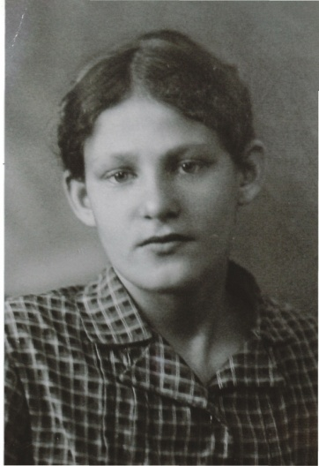 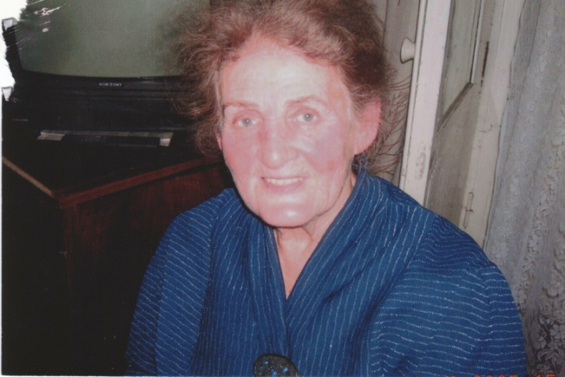

Сегодня Нине Александровне 89 лет. Проживает в Костроме.